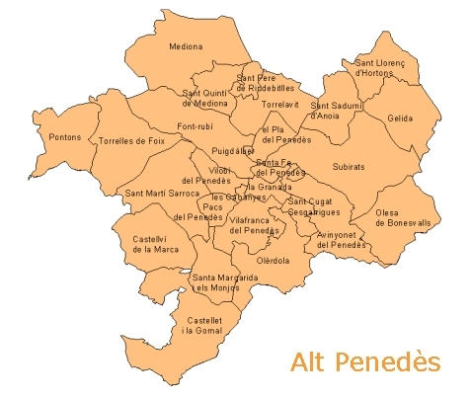
Seminari Intersectorial: empreses, ajuntaments i altres actors ____________
Dels Drets Humans
als Territoris Responsables

L’RSE, UN REPTE TAMBÉ PER A LES PETITES I MITJANES EMPRESES!
La manera com els propietaris i directius porten les PIMES ja sol anar acompanyat d’una gran dosi de responsabilitat. No solament en el sentit de la càrrega i rellevància del seu compromís empresarial, sinó en el sentit que avui dia es dóna a la Responsabilitat Social: les PIMES fan una aportació molt positiva a la societat i alhora intenten minimitzar l’impacte negatiu que les seves operacions puguin tenir.
L’interès a parlar de la Responsabilitat no ve només de les grans corporacions multinacionals que tenen la necessitat de gestionar de manera efectiva la seva imatge. Qualsevol organització d’avui, en el context de la societat de la informació i enmig d’uns entorns molt complexos i competitius, ha de treure el màxim profit dels seus valors intangibles, és a dir, tots aquells actius de què l’empresa disposa, que no tenen una base material, i que ben orientats són la gran font de competitivitat i creació de riquesa sostenible.
Hem de reconèixer que el concepte RSE sovint s’ha associat més a les grans empreses, i sobretot quan se n’ha fet la transposició literal de l’anglicisme RSC (Responsabilitat Social Corporativa). Aquesta identificació equívoca ha comportat que quan es parla d’RSE i de possibles polítiques de promoció des del sector públic, algunes Pimes no s’hi hagin sentit prou atretes, quan de fet són les que majoritàriament s’hi haurien de sentir més còmodes, tant per les seves trajectòries com pel seu menor impacte negatiu i el seu lligam més estable i fidel amb el territori.
Els empresaris responsables tracten bé els seus clients i els seus socis comercials. I també es preocupen dels treballadors, de la seva salut i seguretat i de la seva equanimitat. Procuren que la seva empresa es comporti com un ‘bon ciutadà’ dins de la comunitat local i, de manera creixent, tenen un respecte pel medi ambient.
El gran salt es produeix quan un empresari descobreix que aquest comportament responsable pot ser una gran estratègia de creació de valor i de posicionament, i que, més enllà del necessari compliment de les normes legals i la minimització de riscos i litigis de futur, li aporta l’oportunitat de crear llaços de confiança amb els seus interlocutors, des dels treballadors, socis i clients, fins a l’administració, els finançadors i la comunitat.
En general, les Pimes que fan pràctiques responsables són empreses que aspiren a l’excel·lència, que volen desenvolupar un model d’organització d’èxit i orientat al creixement en contextos de màxima competitivitat.
Els casos particulars que anem coneixent que incorporen aquesta excel·lència social ens mostren fins a quin punt hi ha una correlació entre els factors tot i que encara no hi ha dades fiables, ni prou sèries temporals. Però el que ens mostren tots els casos és el convenciment per part de la direcció de l’empresa sobre els efectes positius del seu compromís.
D’aquesta manera, observem amb esperança un punt de trobada de les agendes empresarial i social, per tal com avança en nombre i qualitat la incorporació a la visió empresarial de la sostenibilitat, la qual va guanyant centralitat en la missió. El concepte de sostenibilitat definitivament s’incorpora al món de la gestió empresarial i a la manera com es concep el paper de l’empresa en el segle XXI, i es relaciona no tan sols amb la dimensió ambiental sinó també amb l’econòmica i la social i pròpiament amb la sostenibilitat del mateix projecte empresarial.
En aquest sentit, i més enllà del legítim interès particular i de generar avantatge competitiu, la consolidació i compromís en les apostes responsables per part de les PIMES, aporta externalitats molt positives com la cohesió de la societat, l’enfortiment del teixit empresarial local i la creació de riquesa per al conjunt de la comunitat.
Finalment, destacar un element gens menyspreable en el nostre context socioeconòmic: la dignificació de la figura empresarial, dels emprenedors, empresaris i empreses. En el cas de la Pime, la concepció responsable de l’empresa no és aliena al tarannà i estil de la propietat, la qual coincideix sovint amb la direcció.
L’RSE s’està configurant com un dels grans debats de l’empresariat i és un debat sorgit del moll de l’os de les empreses, de la connexió entre la dimensió més ètica amb la rendibilitat econòmica, i de com garantir la sostenibilitat en la creació de valor. En la nova societat la responsabilitat ha esdevingut un actiu central de les competències essencials i molts empresaris petits i mitjans s’hi poden sentit molt còmodes i ben posicionats.

Josep Maria Canyelles
Promotor de Responsabilitat Global
jmcanyelles@collaboratio.net

